附件

毕业论文（设计）查重常见问题(Q&A)

1.学生点击“上传查重网站”后，始终显示“检测”怎么办？
请学生再次点击“检测状态”下的红色“检测”按钮，一般即可正常显示查重结果。
若学生查重页面有多个记录，须点击最下面一条记录进行上传和检测。
2.学生查重出现“原因包括论文格式、文本加密、制作过程采用特殊工具转换、使用非正版office软件等”报错提示（如下图）怎么办？
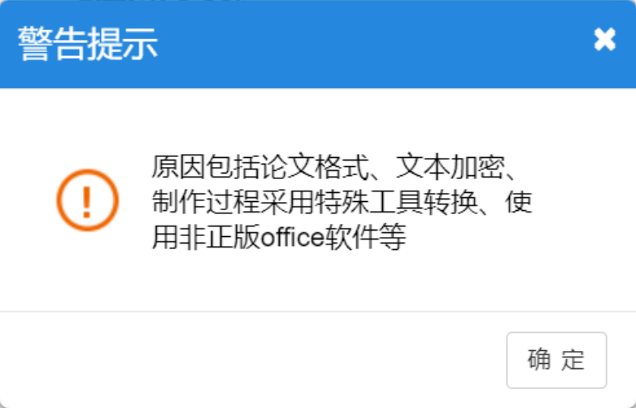
出现此提示一般说明上传的“查重稿”格式有问题，包括论文格式、文本加密、制作过程采用特殊工具转换、使用盗版office等。
请学生尝试新建1个docx文档，将之前文档的内容复制粘贴过来，去除格式保存后再上传检测；如果是pdf可以在转换后把内容复制到word中看下是否有乱码，没有再上传，如果转换后的pdf不能复制内容就需要换一个转换工具（比如：wps或word）进行转换。
该情况不计查重次数，请将调整好的文件重新上传到查重稿，再到查重页面查重。
3.学生查重出现“当前时间不在查重时间内，如有需要请联系管理员”提示怎么办？
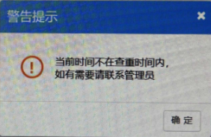
出现此提示一般说明学生未在学院规定的查重时间内操作，请联系学院确认查重时间。

